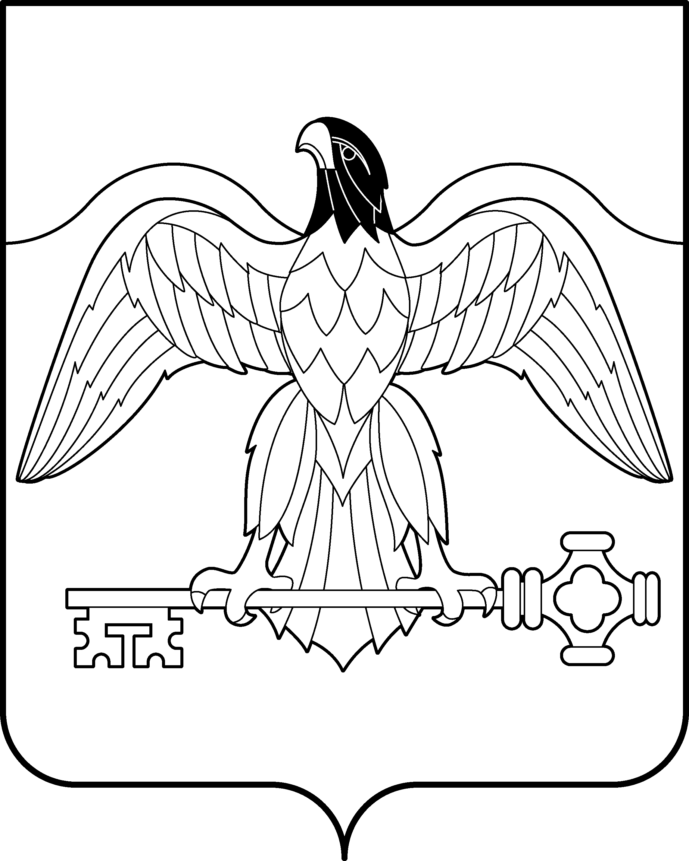

Муниципальное казенное учреждение

«Управление гражданской защиты и экологии

Карабашского городского округа»

_____________________________________________________________________________________

почт. адрес: 456143, г. Карабаш, Челябинской области, ул. Металлургов, д.3

факт. адрес: 456143, г. Карабаш, Челябинской области, ул. Островского, 7

тел./факс: 351-53-2-45-38, e-mail: gochs- karabash@mail.ru

Для размещения на сайте КГО

от 22.08.2019 г.

Информационное сообщение

22.08.2019г. с 9-00ч. до 15-00ч. будет произведено отключение эл.энергии для проведения плановых работ на фидере 10 кВ «Город-4».
На территории Карабашского городского округа без электроснабжения Северная часть города : ул. Декабристов, Техническая, Дачная, Красная Звезда, Рабоче-крестьянская, два СЗО на ул. Декабристов Д/сад№11,Школа№2.
На линии работают 2 бригады ООО «УРАЛ - Ресурс» в кол-ве 6 чел./ 1 ед. техники.

Диспетчер ЕДДС КГО Альмикеева М.Ю.

